Angaben zur Garantie
KDI-TCP 3404 E5: Verwendung und Wartung (REV. 01.2)

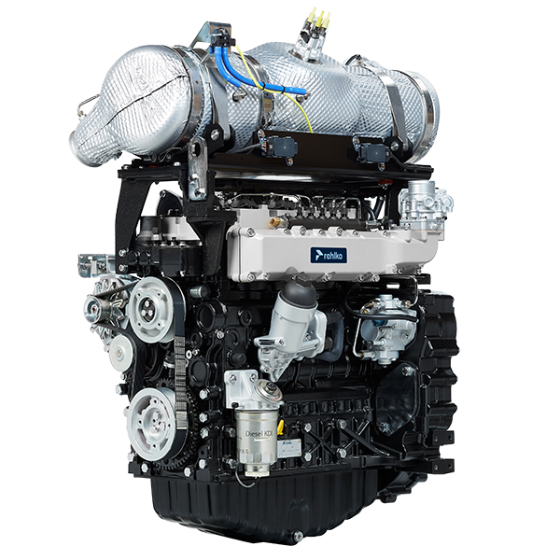

3404tcr

Sommario
1. TITOLO 1 2
1.1. Asdfsdfsdf 2
1.2. Asdfsdfsdfggg 2

Angaben zur Garantie

Garantiebedingungen
REHLKO DIESELMOTOREN WELTWEITE GARANTIEBEDINGUNGEN

Besuchen Sie die Website https://www.engines.rehlko.com/warranty und wählen Sie Diesel Engines aus



